
内部资料
请勿带走

中国高等教育文献保障系统
三期建设子项目
日志统计与监控
系统用户手册

项目名称： | 日志统计与监控系统
项目编号：
承建单位：
电 话：
传 真：
提交日期： | 2012年 4 月

文件变更记录
*A - 增加M - 修订D - 删除
版本号 | 日期 | 变更类型  （A*M*D） | 修改人 | 摘要 | 审核人 | 备注
1.0.0 | 2012-04-06 | A | 郑彦义 | 初稿
1.0.1 | 2012-04-23 | M | 郑彦义 | 根据最新功能修改内容

目录
1 概述 1
1.1 背景介绍 1
1.2 适用对象 1
1.3 术语与图例 1
2 快速入门 1
2.1 准备 1
2.1.1 系统环境 1
2.1.2 客户端软件 2
2.1.3 系统说明 2
2.2 登录 2
2.2.1 统一认证授权 2
2.2.2 登录 3
3 操作指南 5
3.1 嵌入跟踪代码 5
3.2 查看流量 7
3.2.1 选取共享域中心 8
3.2.2 选取应用系统类型 9
3.2.3 选取应用系统 9
3.2.4 选取日期 9
3.3 查看资源排行 11
3.3.1 查看原始数据 11
3.3.2 查看局部数据 12
3.4 查看操作排行 13
3.4.1 查看原始数据 14
3.4.2 查看局部数据 15
3.5 查看实时数据 15
3.5.1 实时访问监控 15
3.5.2 实时操作监控 17
3.6 打印 18
3.7 下载 18
4 附录常见问题及解决办法 19
4.1 登录界面异常 19
4.2 角色错误 20
4.3 浏览器类型提示 21

概述

背景介绍
当前CALIS的各个高校存在多个应用系统（统一用户认证系统、参考咨询系统、资源调度系统、馆际互借系统和统一检索系统等），且各个应用系统进行了不同的集成，如与统一认证进行的集成。
为保障各个应用系统安全稳定的运行，需要单独一个日志统计与检测系统，可以对各个应用系统的访问量、资源查看等进行监控和分析，这样有助于应用系统长期稳定地运行，同时也为应用系统发现问题时迅速响应并修复提供相关技术参考。

适用对象
日志统计与监控系统的合法用户：管理员、普通用户等。

术语与图例
浏览量：页面被查看的次数或用户多次打开或刷新同一个页面的累加次数总和。
访问次数：一段时间内网站或系统被访问的总人次，也就是网站或系统的所有访问者发起的具体会话次数。
全局访问次数：一段时间内CALIS域被访问的总人次，也就是CALIS域所有访问者发起的具体会话次数。如果访问者在会话期间即访问了CALIS的馆际互借系统、又访问了CALIS的虚拟参考咨询系统，但对CALIS域来说只记一次访问。

快速入门

准备

系统环境
系统环境详见下表。
系统名称 | 日志统计与监控系统
版本说明 | V4.0
开发语言 | JAVA
运行环境 | 10MB/100MB/1000MB 自适应  Jetty6.1
操作系统 | 能支持运行 Java SE 虚拟机的操作系统，推荐64位的Linux
数据库 | Oracle 10.2或以上版本 (或其他要求)

客户端软件
本系统为纯web应用，但是，为使页面具有良好的相应速度，建议使用火狐浏览器（Firefox）4.0以后的版本。

系统说明
为方便说明，以下假定日志系统域名为"analytics.dev.calis.edu.cn"，对应的IP地址为"192.168.2.233"。
日志系统分为提供了3种功能：
日志记录功能，用户在自己的应用系统中动态引入一段Javascript代码，该代码提供对用户操作的日志记录。
报表查看功能，以web网页中图表或表格的形式查看应用系统的报表数据。
报表处理功能（JMX），简单管理和追踪报表处理流程，如生成报表等。
各部分功能对应不同的端口，本文档中对不同服务的端口作如下假设配置。
* 嵌入代码里使用的地址： st-analytics.dev.calis.edu.cn
* 嵌入代码里使用的端口：8992
* 报表系统访问地址（web地址）：analytics.dev.calis.edu.cn
* 报表系统使用的端口：8991
* 日志系统JMX地址：192.168.2.233，与域名名称分开是为了防止会话干扰
* 日志系统JMX端口：8990

登录

统一认证授权
日志系统集成了CALIS统一认证系统（CUAS），用户管理（用户创建、授权等）交由CUAS进行管理。日志系统合法的登录用户在统一认证系统中需要具有“caladmin”或“caluser”的系统角色，如下图所示。如果没有，需要在RCS中创建这2个角色，在统一认证中将角色信息同步过来。 具体授权过程请详见统一认证系统用户手册。
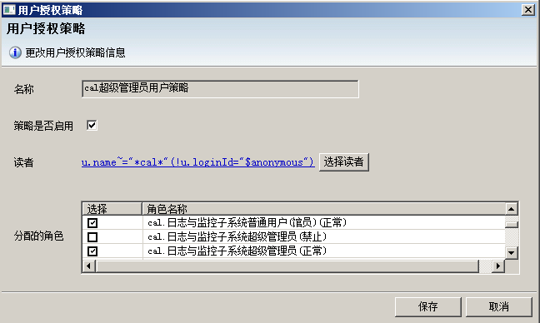
图1 统一认证系统中日志系统的相应角色

登录
打开浏览器输入地址"http://analytics.dev.calis.edu.cn:8991/report/analysis.htm"，敲击回车键，转到该页面以后弹出窗口需要登陆，火狐浏览器下的截图如下。
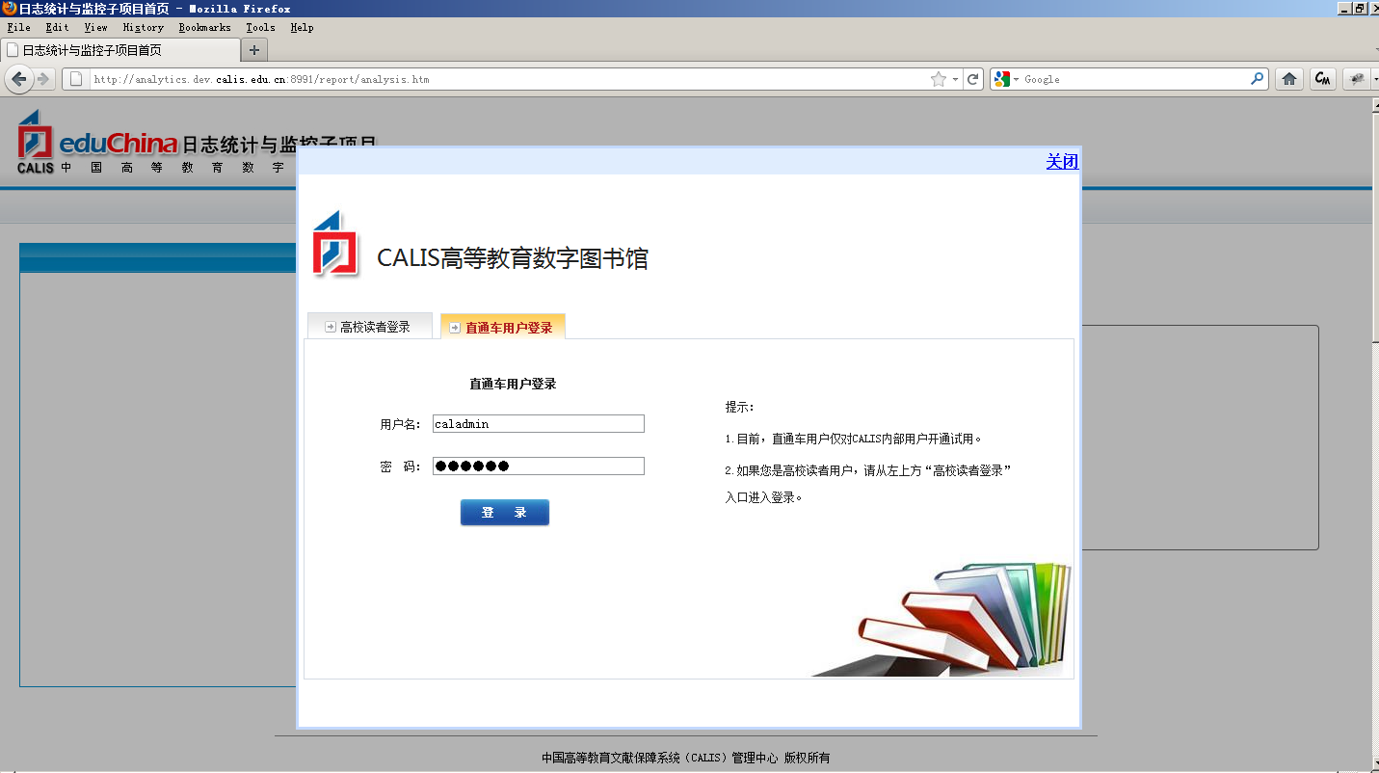
图2 用户登录
这里应注意，根据“2.1.2客户端软件”的介绍，建议使用火狐浏览器。此时如果使用其他浏览器如IE，系统会弹出如下提示窗口。
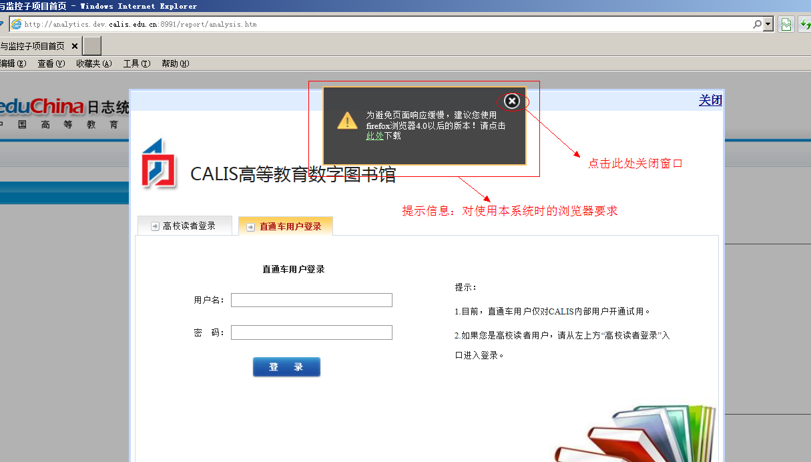
图3 使用的浏览器类型提示
输入用户名密码，如用户名为"caladmin"，密码为"111111"，点击“登陆”按钮，登录成功后的页面如下。
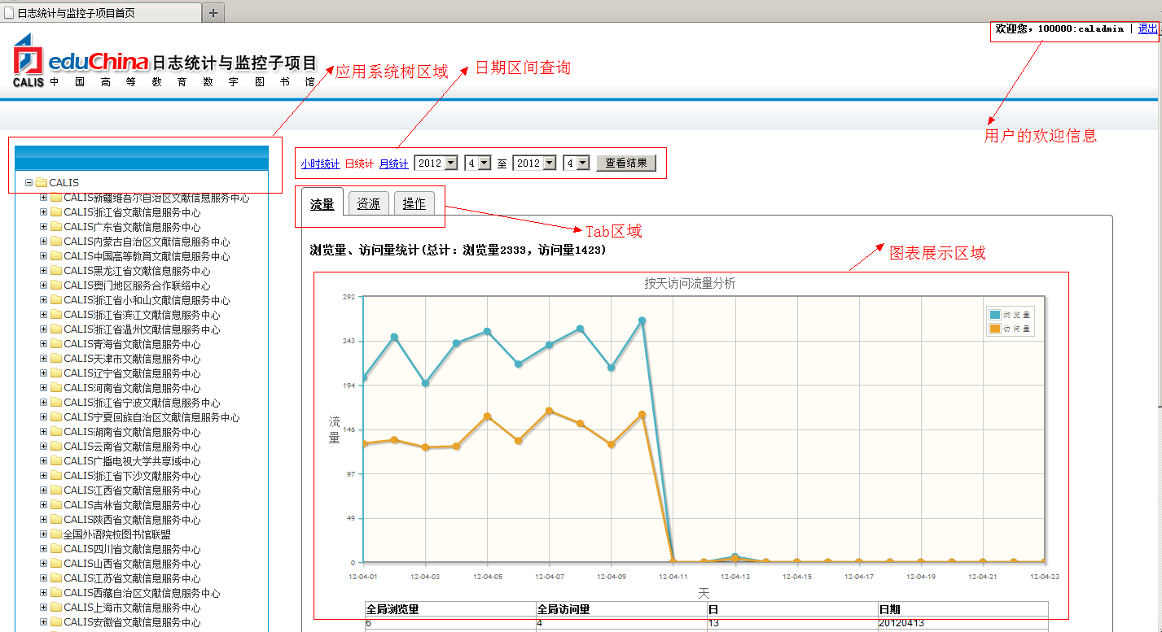
图4 日志系统初始界面
页面右上角的为当前登录用户的欢迎信息，登录用户通过点击“退出”链接退出系统。
页面左边为应用系统树，以树形结构显示了CALIS下属（包括CALIS中心）的各个共享域，以及各共享域下的应用系统类型。默认“CALIS中心”树节点打开。应用系统树可以逐级打开，层次关系为根节点（CALIS）、各个共享域中心节点（如图中的“CALIS新疆维吾尔自治区文献信息服务中心”等节点）、应用系统类型（如CVRS、UAS等）、应用系统（具体的应用系统名称，如“CALIS新疆维吾尔自治区文献信息服务中心全部ill”）。在上图中，依次点击“CALIS新疆维吾尔自治区文献信息服务中心”、CVRS 、“CALIS新疆维吾尔自治区文献信息服务中心全部ill”将树节点展开，出现如下图所示效果。以上操作即通过应用系统过滤完成了一次查询，查询结果通过3个Tab页面中的图表进行了显示。具体查询详见“3 操作指南”。
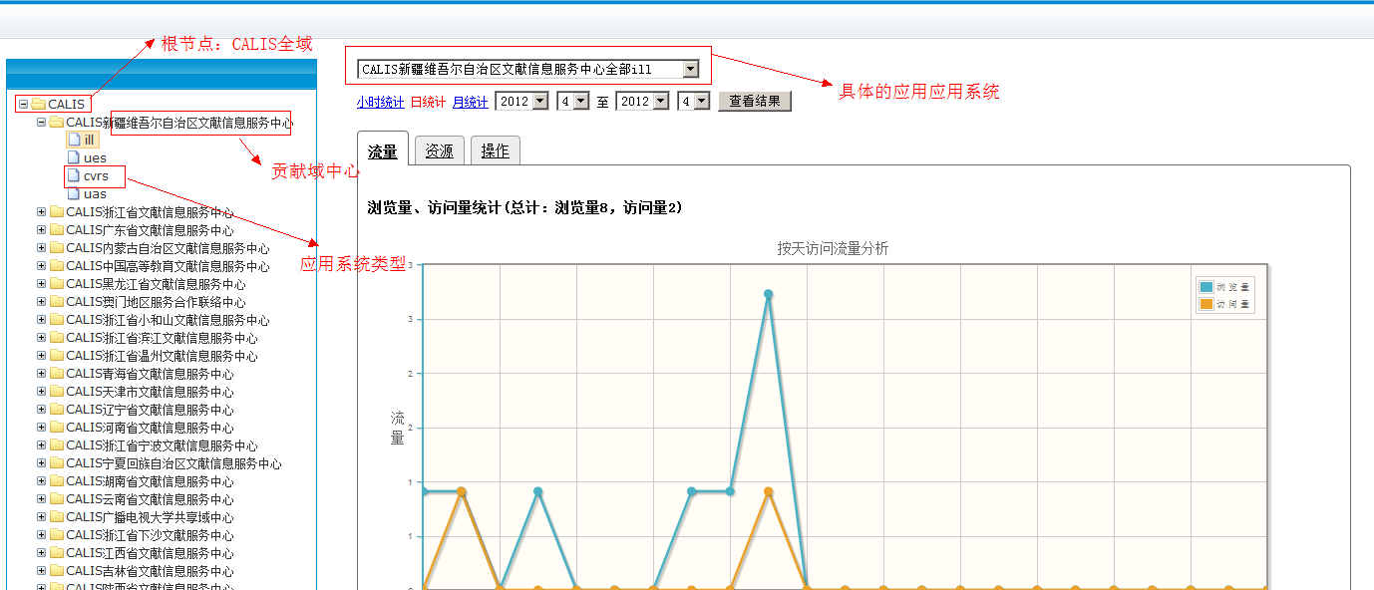
图5 页面简单查询
应用系统树区域右方为的“小时统计”、“日统计”、“月统计”链接为日期查询条件。默认按天进行查询，即查询条件为“日查询”，用红色字体表示。
页面中间部分为报表数据，通过Tab页面进行分类显示，当前包括流量、资源、操作3个tab页面。首次进入页面时，默认选中第一个tab页面，即：流量页面，tab页面选中后下面以图（折线图、柱状图等）和表格的方式展现数据内容。当日期查询条件的为“小时统计”时，折线图横轴为小时；查询条件为“日统计”时，折线图横轴单位为天（形如12-04-07）；查询条件为“月统计”时，折线图横轴单位为月（形如12-04）；

操作指南
本部分说明登录用户如何在本系统中查看应用系统的报表数据。

嵌入跟踪代码
在要跟踪的每个网页上，将代码段复制并粘贴到网页底部的 </body> 标记之前，且紧邻该标记。跟踪代码的嵌入示例形如
<!doctype html public "-//w3c//dtd html 4.0 transitional//en">
<html>
<head>
<title>测试ILL日志集成</title>
<meta content="text/html; charset=utf-8" http-equiv=content-type>
<script type=text/javascript>
function trackResource(){
var log = {
'oaid' : 'app:265010.ill_001',
op: '查看资源',
ort: '英文图书',
orid: '/java/javaThinking.pdf',
otil:'Java编程思想'
};
_olc.push(log);
}
</script>
</head>
<body>
<button onclick="trackResource()">查看资源</button>
<script type=text/javascript>
var _olc = _olc || [];
(function (){
var json = {
'oaid' : 'app:265010.ill_001' //新疆大学ill
};
_olc.push(json);

var d = document,
_g = d.createElement('script');
_s = d.getElementsByTagName('script')[0];
_g.type = 'text/javascript';
_g.defer = true;
_g.async = true;
_g.src = "http:// st-analytics.dev.calis.edu.cn:8992/calis.cal_0.01.js";
_s.parentNode.insertBefore(_g,_s);
})();
</script>
</body>
</html>
注意：
- 代码必须嵌入到网页底部的 </body> 标记之前，且紧邻</body>标记
- 代码中定义的json变量名称为"log"，实际开发时可以为任意名称，但必须是json格式，同时需要与"_olc.push(log)"里面保持一致
- 代码中定义的json变量里面可以包含形如"oaid"的多个对象属性，各个属性的含义详见[[3 json对象说明|"json对象说明"]]
- 代码中的"oaid"代表应用系统ID，每次进行日志请求时必须包含。
- 代码中的地址"http://www.calislog.com:8992"为CAL的域名和端口号，需要根据实际的CAL域名进行更改
- json属性的值如果为中文不需要编码。如本例中的“英文图书”等，直接使用中文即可，不能使用js的编码函数进行编码。
更多关于嵌入跟踪代码的说明，请详见相应的JS_API说明文档。

查看流量
流量包括浏览量和访问量2个指标，通过折线图的纵轴反映出来。页面数据（如流量、资源访问、操作等）通过不同查询条件进行相应的变化，查询条件包括应用系统树（树中的各个节点，包括共享域、应用系统类型、应用系统等）、日期（小时统计、日统计、月统计等）。此中的任何一个条件变化，都会引起数据区的图表和表格的变化。如下图。
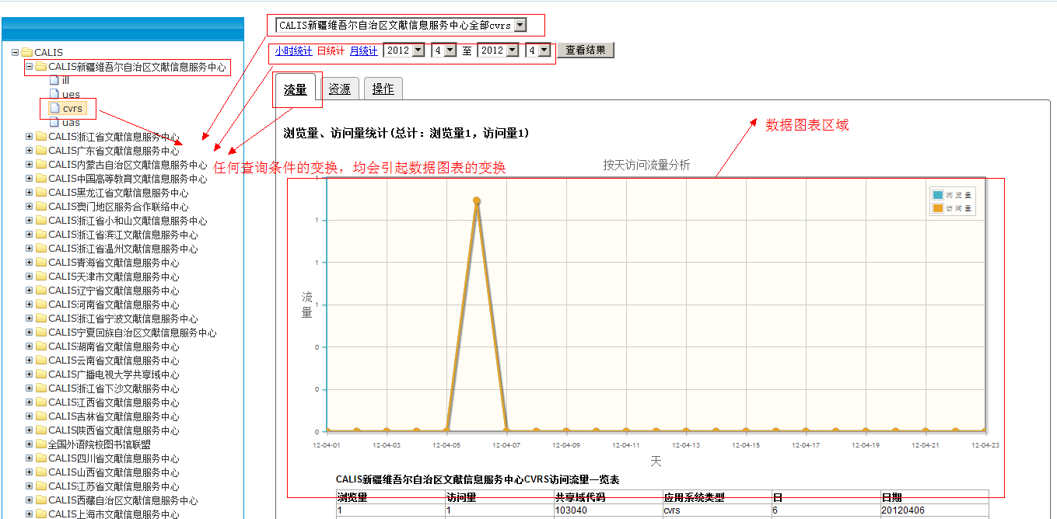
图6默认的流量Tab
由图中看出，系统通过折线图和表格方式，展现流量情况统计。其中，数据区域的上面部分为折线图，下方为表格。
此外，数据区域的下方还有“实时访问日志监控”区域，通过实时显示的方式展现流量数据的变化。初始登录时，实时数据不会展示出来，如下图所示。
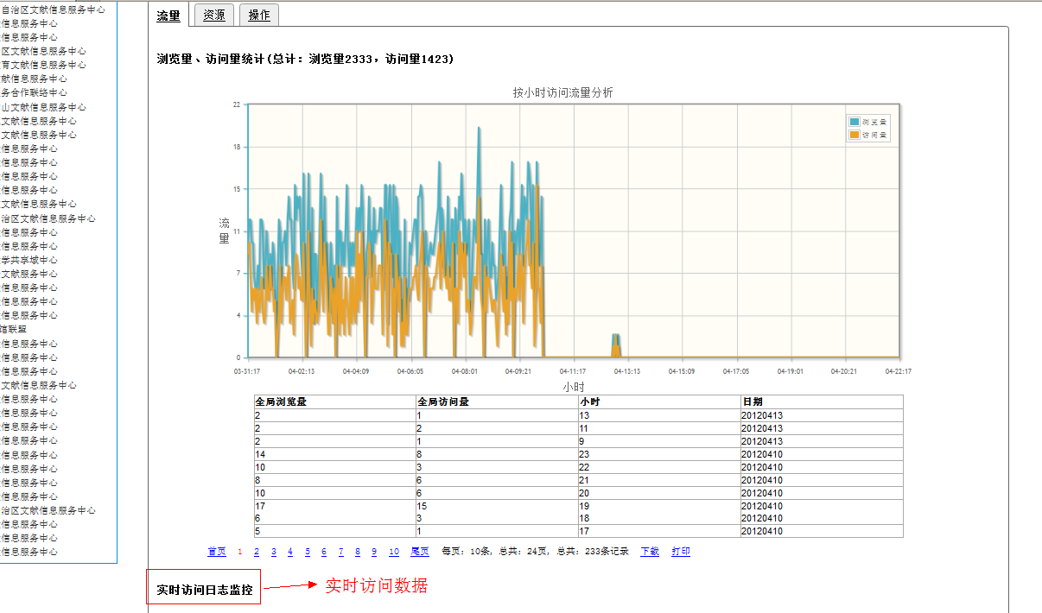
图7流量的实时数据区域
登录后，如果有对应的流量访问，在此区域会通过表格的形式展示实时流量的访问情况。具体的实时访问情况展示通过“3.5 查看实时数据”进行说明。

选取共享域中心
以当前登录用户为新疆共享域下管理员为例，说明查看共享域下各个应用系统的访问情况的流程。在登录后的初始页面中，点击 “CALIS新疆维吾尔自治区文献信息服务中心”，对应的树节点展开，出现该共享域中心下的所有应用系统类型，对应查询该共享域的所有流量数据，通过“流量”Tab页面显示出来。如下图所示。
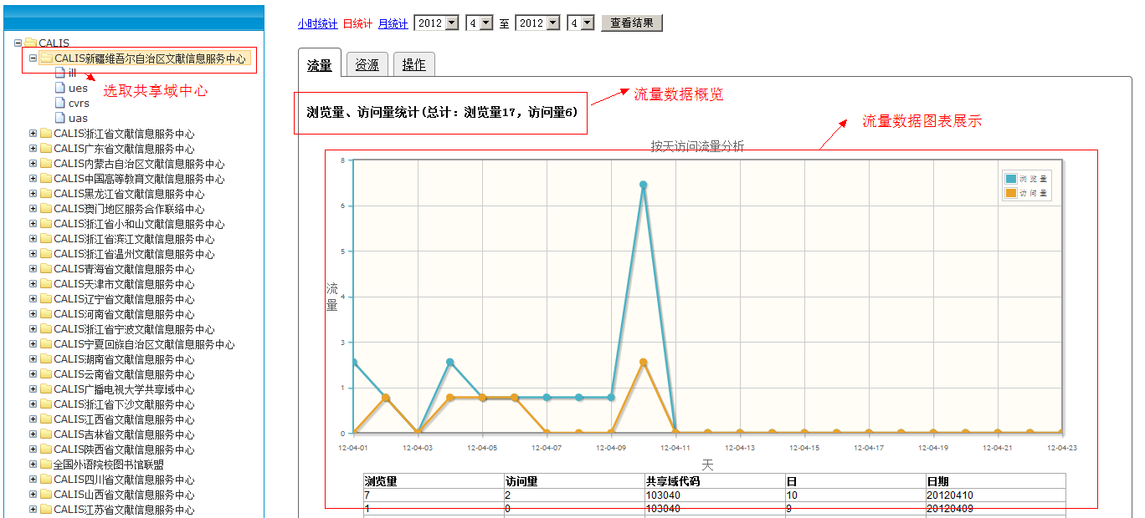
图8 选取共享域中心

选取应用系统类型
共享域中心选中后，点击树节点中“CALIS新疆维吾尔自治区文献信息服务中心”的任一应用系统类型，图表数据发生变化，显示出该应用系统类型下的流量数据。如下图。
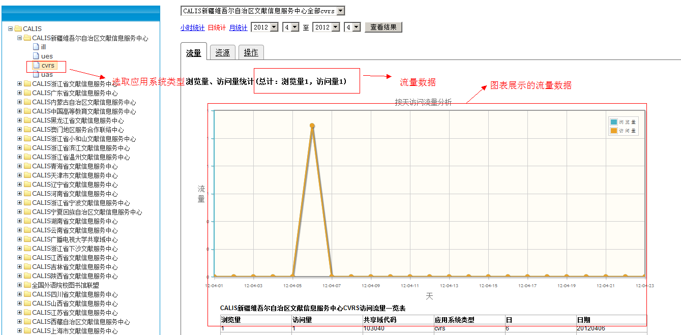
图9 选取应用系统类型

选取应用系统
共享域中心和其下的应用系统类型选取后，点击应用系统下拉框，选取任意的应用系统，数据区域发生变化，展示出该应用系统的流量数据。如下图所示。
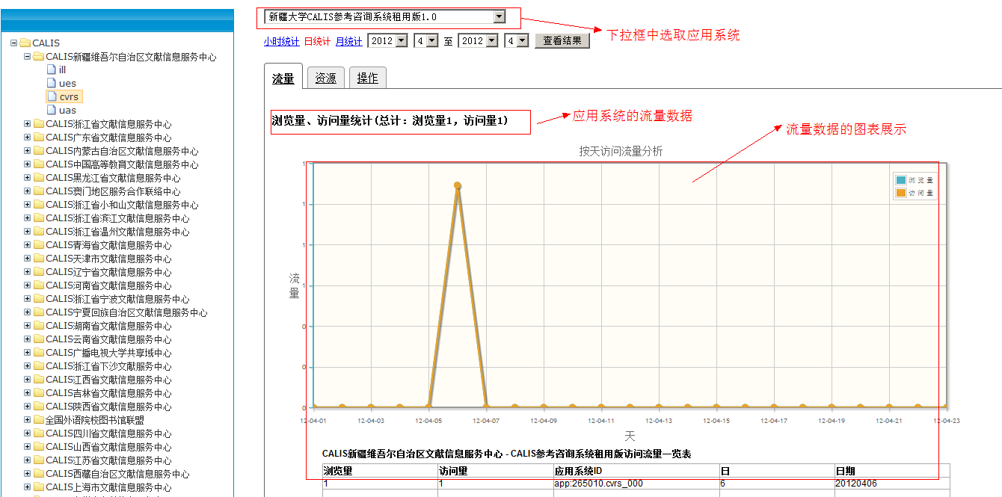
图10 选取应用系统

选取日期
以上通过应用系统树，进行了对应的数据显示。系统默认通过“日统计”的方式展现对应的流量数据。其中，折线图横轴为“日”，纵轴为“流量”展示出流量数据。如果需要查询其他日期的流量数据，需要通过切换日期区间进行查询。
例如，用户查看截止到当前月（2012年4月），每日的流量统计图，可以通过更改日期区间为“2012年1月”至“2012年4月”，即可查询出对应的结果如下。
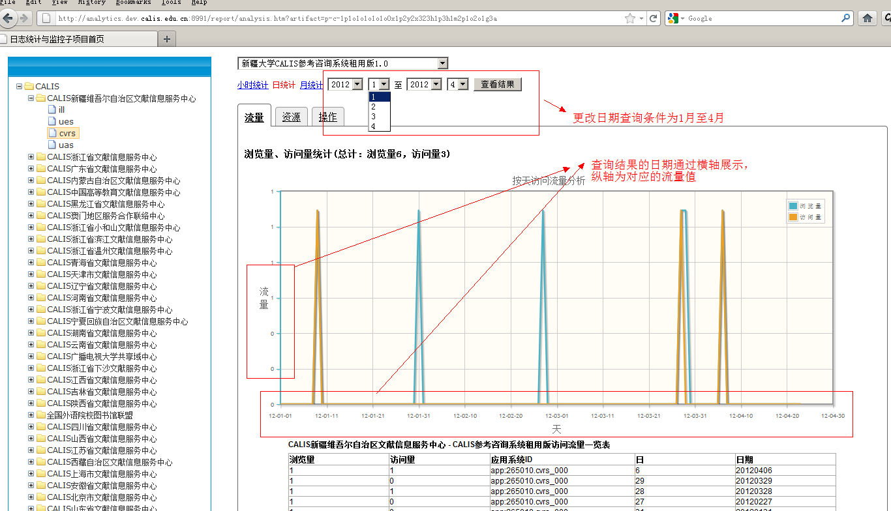
图11 选取日期区间：日统计
同样可以按小时查询，例如查询本月截止到今天之前（2012年4月22日）每小时的流量数据，通过点击日期控件的“小时统计”链接，输入正确的日期，之后点击“查看结果”按钮，如下图所示。其中，横轴为小时，例如“04-08:17”表示4月8日17时。
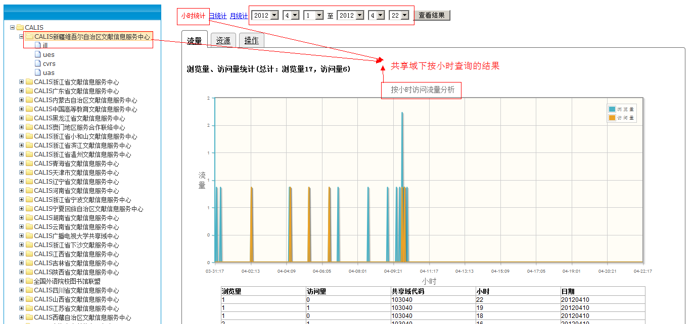
图12 选取日期区间：小时统计
“月统计”功能与以上小时统计、日统计操作类似，只是横轴单位为月，图略。

查看资源排行
在登录后的初始页面，切换到“资源”Tab页面，数据区的图表数据即发生变化，即可通过柱状图和表格方式展示出资源排行数据，如下图所示。
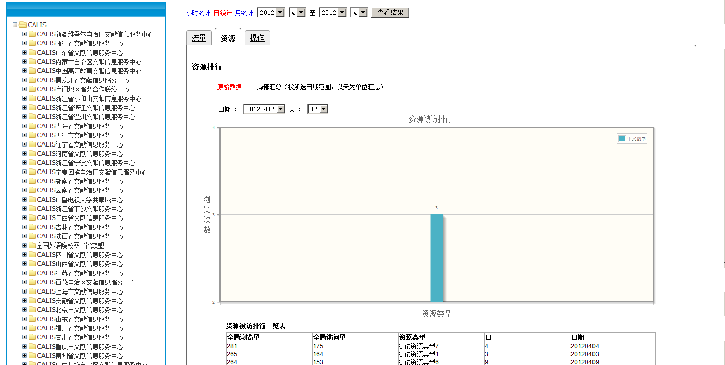
图13 资源排行初始Tab页面
按应用系统、日期区间进行过滤查询与流量查询过程完全相同，不再赘述。
与浏览量数据相似，资源排行数据的展现也是通过图和表格进行展示，不同之处在于：
- 资源排行数据包括2种展现方式：原始数据和局部数据。
- 资源排行目前没有实时数据查看功能。
所谓原始数据，指的是对应页面上面的日期区间对应的时间范围（每小时、每天、每月等）内的资源排行数据；局部数据，是对日期区间（可能是小时、天或月统计）的资源排行做的汇总统计。

查看原始数据
原始数据，指的是对应页面上面的日期区间对应的时间范围（每小时、每天、每月等）内的资源排行数据，只是根据时间范围（如小时、天、月）做统计，统计的结果精确。
原始数据与页面最上方的日期区间查询一致，如：日期区间查询查询2012年2月至2012年4月中每天的资源排行数据，在点击“查看结果”按钮后，在“资源”Tab页中的“原始数据”中的日期下拉框，包含了从2012年2月1日到当前日期的所有天，选取日期后，排行数据均会变化，展示出对应日期的资源排行数据。如下图所示。
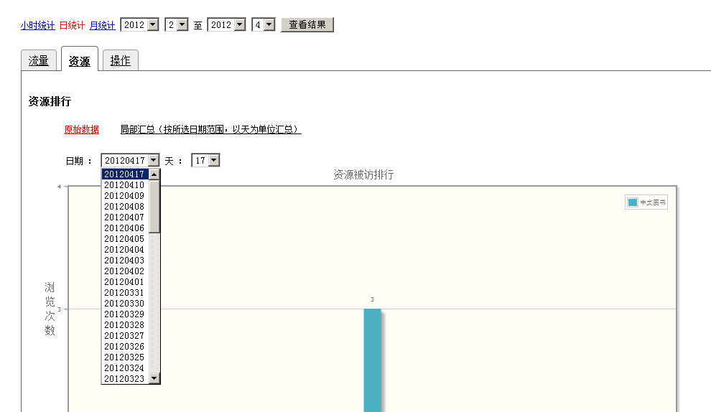
图14 日统计条件下的原始数据
选取“日期”下拉框中的日期后，如图中的“20120407”，出现2012年4月7日的资源排行数据图表如下。
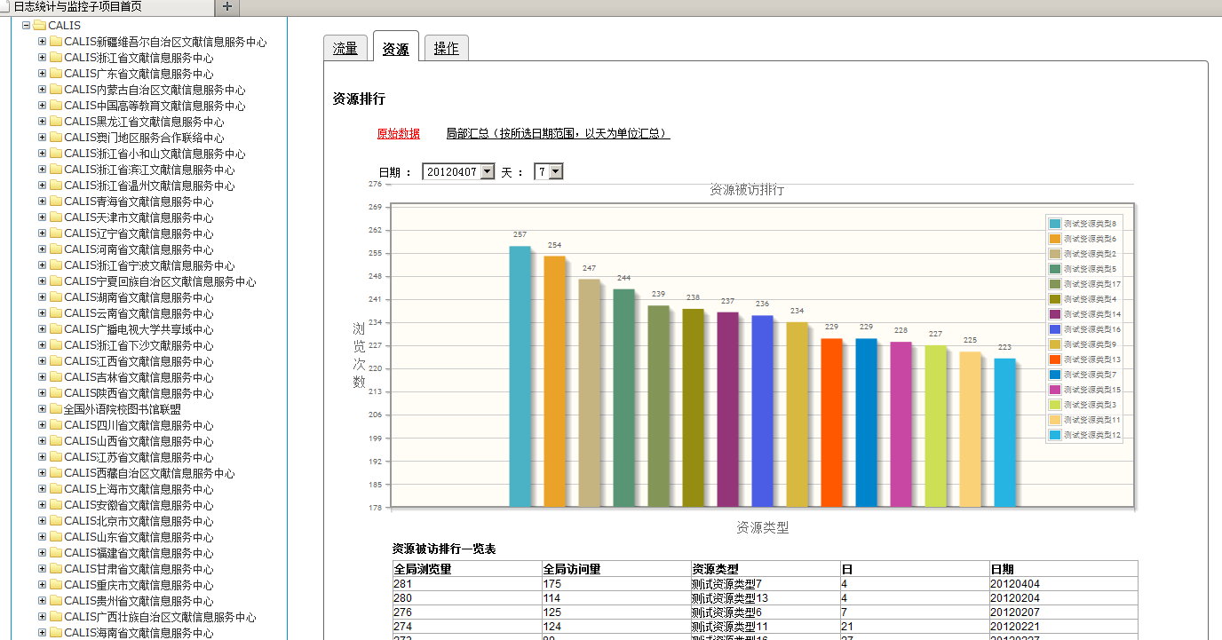
图15 日统计条件按天查询的统计结果

查看局部数据
局部数据，指的是针对事件查询条件（页面最上方选定的日期区间），对该日期区间内的资源排行汇总。之所以称为局部数据，是因为根据日期查询条件，查询出来的数据量有限制，例如最多不超过10000条。如果实际数据有20000条超过该限制，返回的数据只对10000条坐统计，导致统计数据不准确。
在页面上方选中日期区间，如2012年2月至2012年4月按天查询，点击“查看结果”后，点击“局部汇总（按所选日期范围，按天汇总）”链接，出现如下图所示局部统计。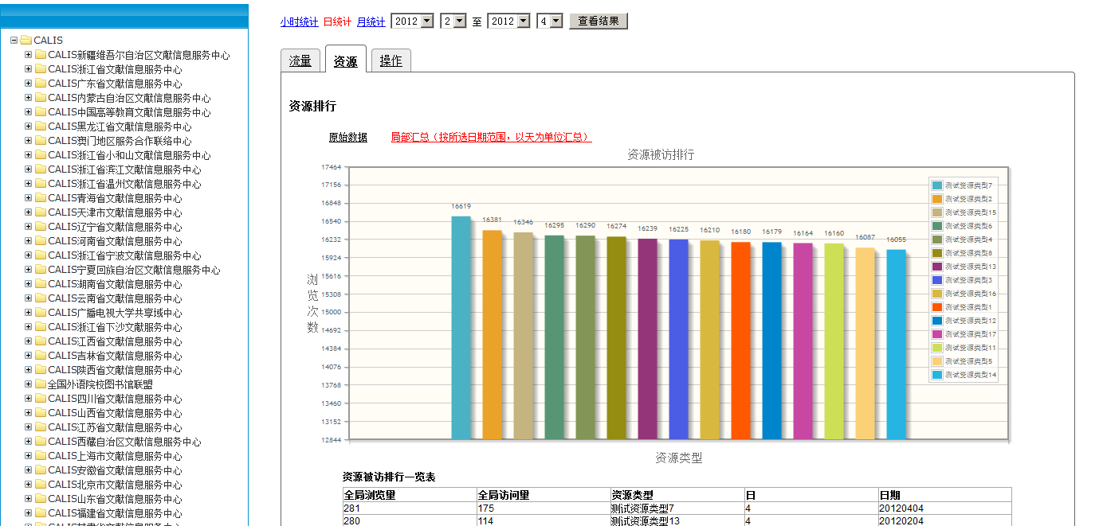
图16 局部资源排行统计

查看操作排行
在登录后的初始页面，切换到“操作”Tab页面，数据区的图表数据即发生变化，即可通过柱状图和表格方式展示出资源排行数据，如下图所示。
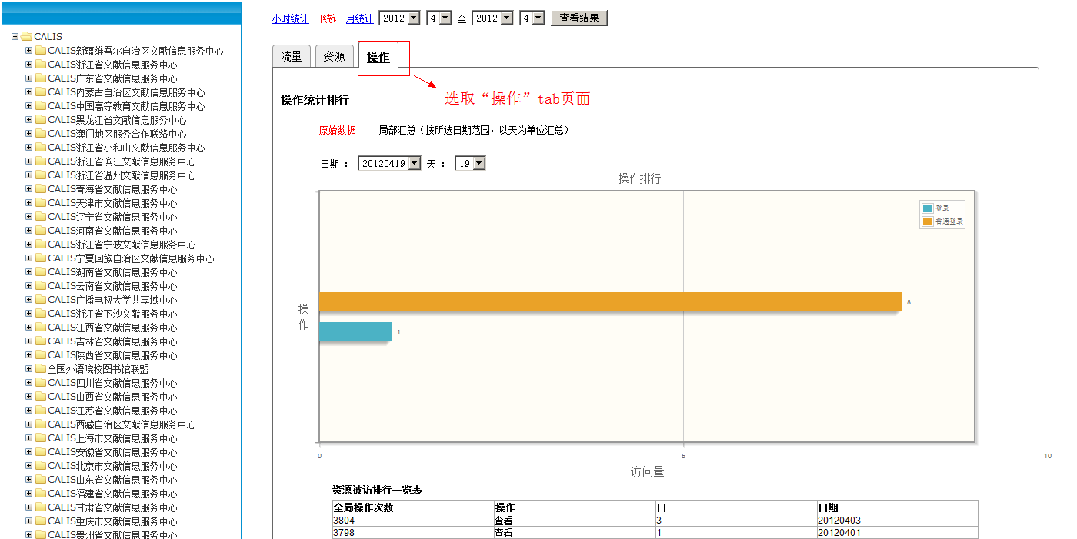
图17 操作排行的初始Tab页面
按应用系统、日期区间进行过滤查询与流量查询过程完全相同，不再赘述。同时，操作排行也分为原始数据和局部数据，与资源排行中的对应功能相似不做赘述。
此外，数据区域的下方还有“实时操作日志监控”区域，通过实时显示的方式展现操作数据的变化。初始登录时，实时数据不会展示出来。如下图所示。
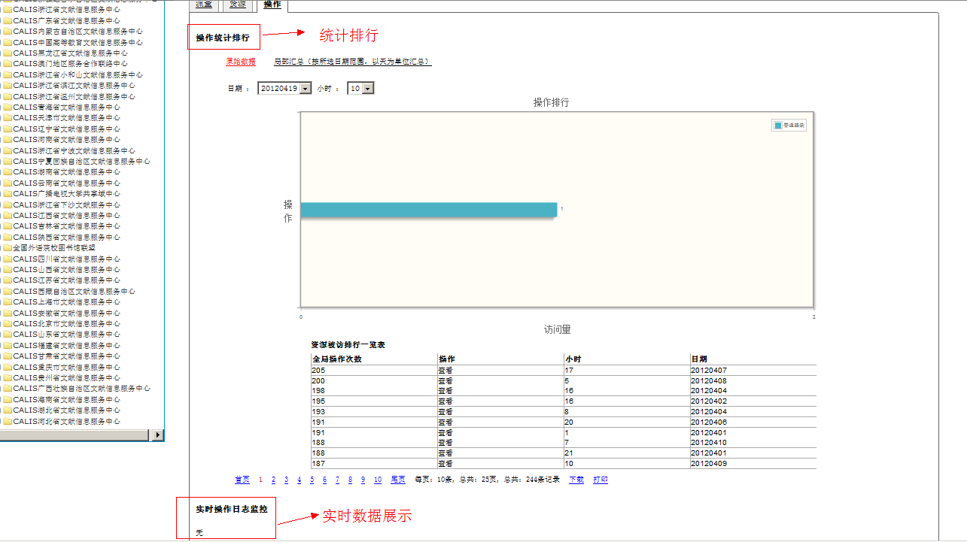
图19 操作排行的实时数据区域
登录后，如果有对应的操作访问，在此区域会通过表格的形式展示实时操作的访问情况。具体的实时访问情况展示通过“3.5 查看实时数据”进行说明。

查看原始数据
原始数据与页面最上方的日期区间查询一致，如：日期区间查询查询2012年4月至2012年4月22日中每小时的资源排行数据，在点击“查看结果”按钮后如下图所示。
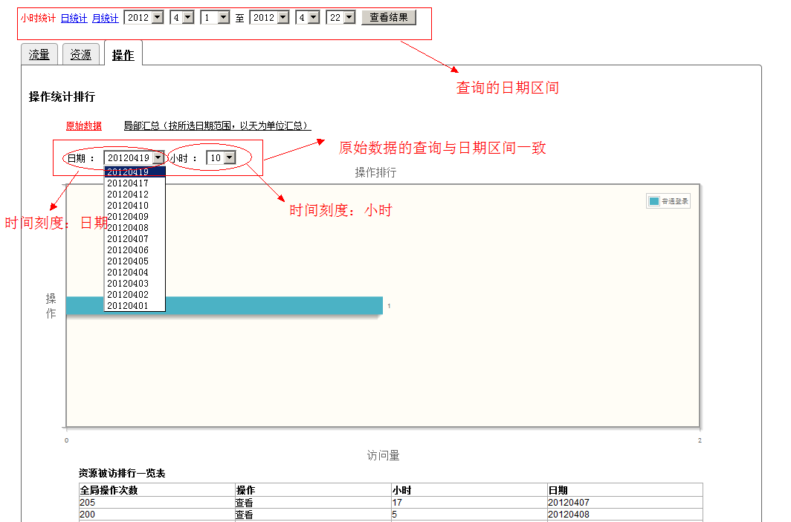
图20 操作排行的原始数据统计
选取不同的日期和小时组合，数据区域的图表数据随之变化。

查看局部数据
在以上查询的基础上，点击“局部汇总（按所选日期范围，按天为单位汇总）”链接，查询对应的原始数据，如下图所示。
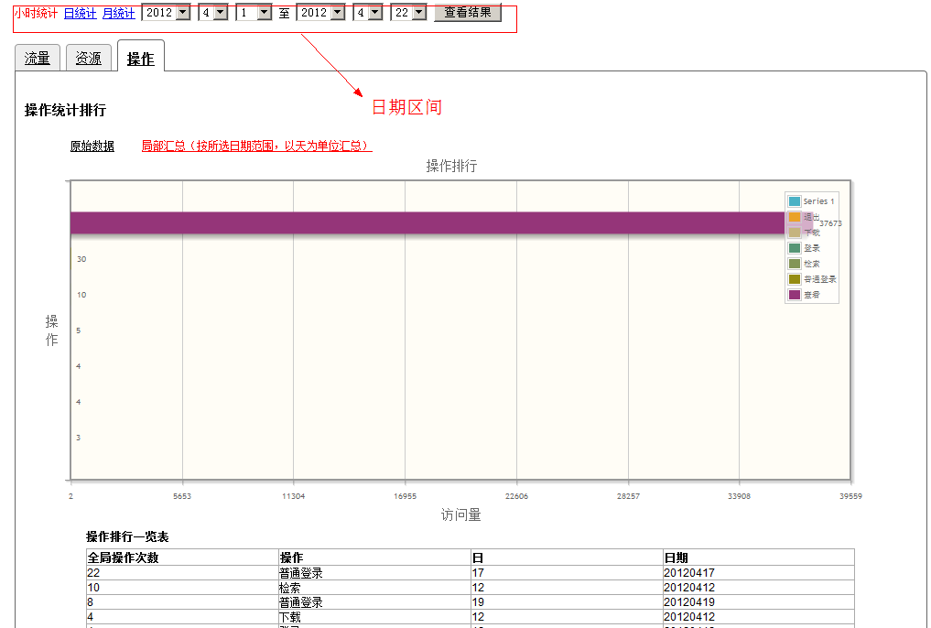
图21 操作排行的局部数据统计

查看实时数据
实时数据查看功能用于查看当前系统的实时访问情况，主要提供实时访问监控和实时操作监控，功能分别放在“资源”和“操作”对应的Tab页面底部。
实时数据通过表格的形式展示出来，而且具有分页功能，每页最多展示15条数据。最新出现的数据总是排在同一页面的最上方。举例来说，用户当前停留在首页页，如果有最新的实时数据，数据总是显示在该页的第一条记录。

实时访问监控
在登录后的初始页面中，新疆共享域管理员点击共享域中心“CALIS新疆维吾尔自治区文献信息服务中心”节点，没有实时数据，如下图所示。此时，如果该共享域下的任一应用系统被访问，访问信息会实时反映在实时访问日志监控区域。
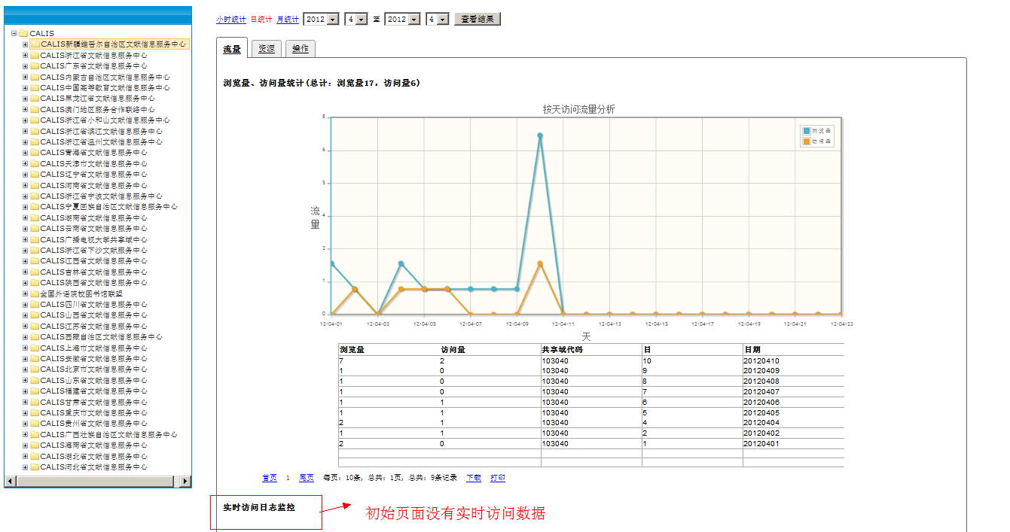
图22 实时访问监控数据初始信息
为了叙述方便，我们模拟某一应用系统被访问。在当前浏览器打开的基础上，单独打开新的浏览器tab页面（如果浏览器不支持多tab页面显示，如IE6等，可重新打开新的浏览器），访问新疆大学馆际互借（ILL）的页面（页面中已经集成了跟踪代码），假设该页面与“3.1 嵌入跟踪代码”的示例页面相同。浏览器在该页面刷新几次（本例中访问页面1次，刷新2次），如下图所示。
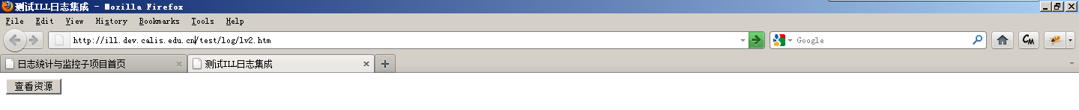
图23 访问应用系统
重新将浏览器tab页切换回日志系统，可看到已有实时访问信息展示出来，如下图示。
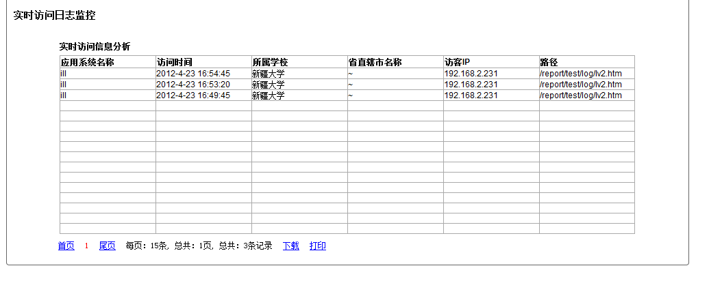
图24 实时访问监控信息
需要注意：查看实时数据时，日志系统页面不能关闭。

实时操作监控
在登录后的初始页面中，新疆共享域管理员点击共享域中心“CALIS新疆维吾尔自治区文献信息服务中心”节点，没有操作数据，如下图所示。
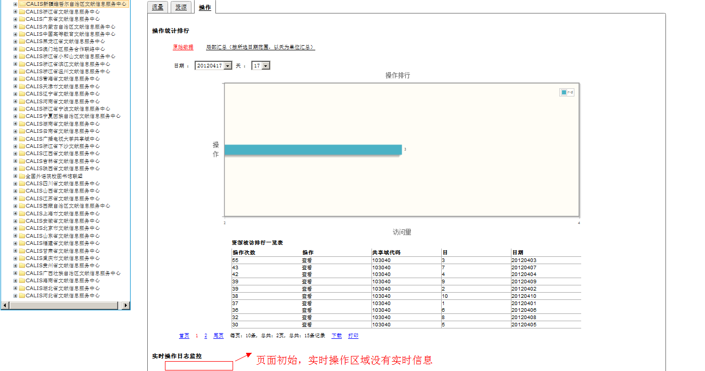
图25 实时操作监控数据初始信息
此时，如果该共享域下的任一应用系统被访问，访问信息会实时反映在实时访问日志监控区域。为了叙述方便，我们模拟某一应用系统被访问。
在当前浏览器打开的基础上，单独打开新的浏览器tab页面（如果浏览器不支持多tab页面显示，如IE6等，可重新打开新的浏览器）。注意：当前登录的浏览器窗口不关闭。访问新疆大学馆际互借（ILL）的页面（页面中已经集成了跟踪代码），假设该页面与“3.1 嵌入跟踪代码”的示例页面相同。浏览器在该页面刷新几次（本例为查看分页效果，刷新10此以上），访截图如下。
图26 访问应用系统
重新将浏览器tab页面切换回日志系统，可以看到，已经有实时访问信息展示出来，如下图所示。
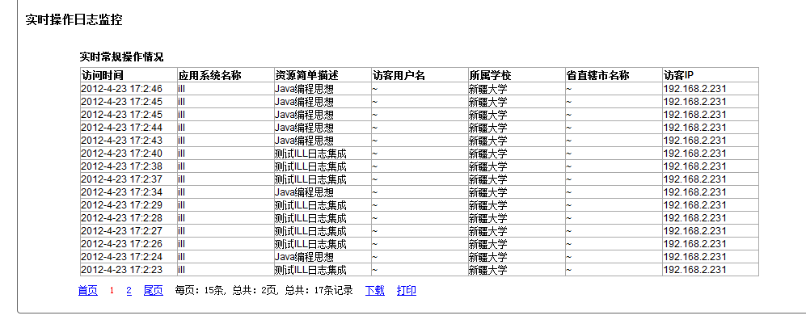
图27 实时操作信息显示

打印
日志系统对所有通过表格展现的数据提供了打印功能，具体使用方法是在查询出的数据表格中，如图27所示的实时数据表格中，点击“打印”链接，弹出打印窗口在火狐浏览器下的截图如下。
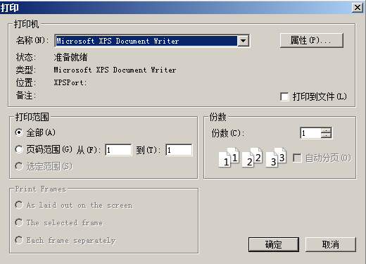
图28 打印窗口
用户点击“确定”按钮，即可完成打印操作。注意：打印出来的数据为全部数据，即当数据有多页时，不仅包括表格当前页数据，而且包含其他页面的数据。

下载
日志系统对表格数据提供了下载功能，以Microsoft Excel格式方便用户下载到自己的计算机。具体使用方法是在查询出的数据中，如图27所示的实时数据表格中，点击“下载”链接，弹出新窗口提示下载保存，火狐浏览器中的截图如下所示。
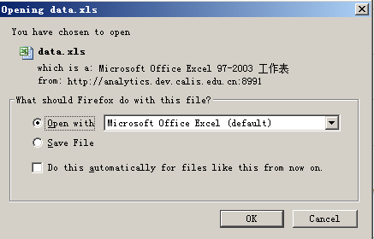
图29 下载表格数据
用户确认后，保存到本地即可。保存后打开，查看到的数据如下。
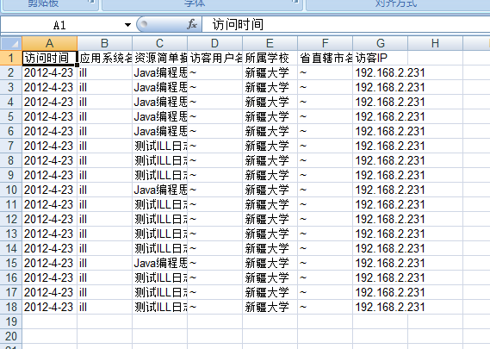
图30 下载后的表格数据通过Excel打开
注意：下载的数据为全部数据，即当数据有多页时，不仅包括表格当前页数据，而且包含其他页面的数据。

附录常见问题及解决办法

登录界面异常
日志系统的用户管理依赖统一认证，其登陆过程在统一认证系统中进行。因此，日志系统中配置了统一认证的域名和端口号，如果配置不正确，进入日志系统首页可能出现如下弹出窗口，而没有出现图1所示窗口。
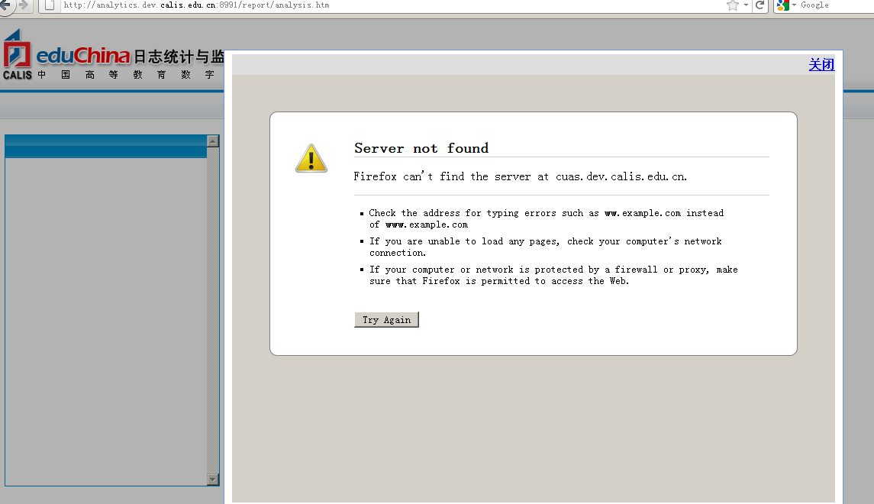
图31 找不到统一认证登陆页面
解决方法：需要系统的相应人员检查是否统一认证配置正确，同时确认统一认证已经启动。

角色错误
如果统一认证配置正确，弹出了图31所示窗口。但输入用户名和密码后，弹出如下的窗口。
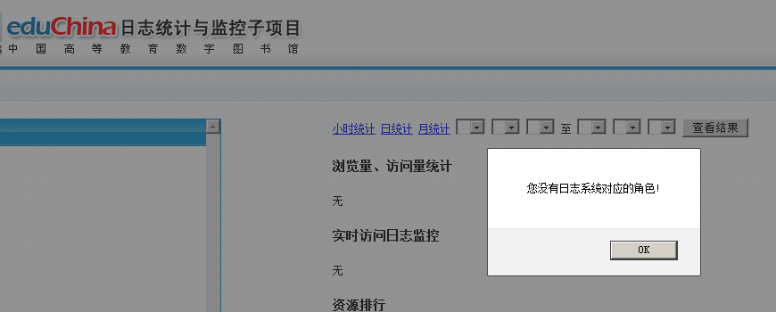
图32 没有系统角色
解决方法：该错误原有在于登陆用户没有日志系统的角色。需要统一认证管理员分配正确的日志系统角色给用户即可解决。

浏览器类型提示
用户首次使用系统或使用系统过程中，浏览器上方可能出现对浏览器类型的说明，如下图所示。
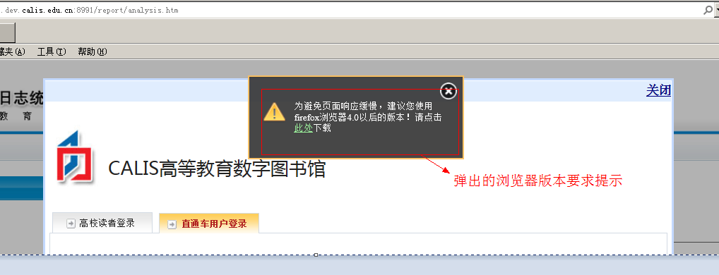
图33 浏览器版本要求相关的提示
原因：由于系统展示数据时可能有复杂的计算过程，因此对浏览器有较高要求，日志系统建议使用火狐浏览器较高版本。
解决方法：使用火狐浏览器4.0以上的版本后，不会再弹出该提示窗口。

